Приложение 1
Технология - игровая терапия
Примеры игр
Пальчиковая гимнастика и пальчиковые игры. Известный педагог В. А. Сухомлинский сказал: «Ум ребенка находится на кончиках его пальцев». При помощи пальцев можно инсценировать рифмованные истории, сказки. В ходе «пальчиковых игр», ребёнок, повторяя движения взрослых, достигает хорошего развития мелкой моторики рук и развивается речь. Пальчиковая гимнастика и пальчиковые игры не только влияют на развитие речи, но прелесть их ещё и в том, что они мгновенно переключают внимание детей с капризов или нервозности на телесные ощущения – и успокаивают.
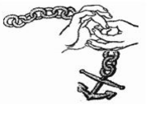
Например, упражнение для пальчиковой гимнастики «Цепочка».
Пальчики перебираем
И цепочку получаем.
Большой и указательный пальцы левой руки в кольце. Через него попеременно пропускаются колечки из пальчиков правой руки: большой - указательный, большой средний и т. д. Это упражнение можно варьировать, меняя положения пальчиков. В этом упражнении участвуют все пальчики.
Пальчиковая игра «Кулак. Ребро. Ладонь». Три положения на плоскости стола. Кулачок, затем ладонь ребром на столе, прямая ладонь на столе. Делать правой, левой рукой, затем синхронно.
Массаж пальцев рук - ежедневный тщательный массаж кистей рук: мягкие массирующие движения и разминания каждого пальчика, ладошки, наружной стороны кисти. Это очень полезное и приятное занятие, великолепно активизирующее речевые центры мозга.
Игры с использованием «бросового материала»: шнуровок, прищепок, бусинок разного размера, пуговиц, разноцветных резинок для волос...
Игра «Пуговичные узоры». Цель: развитие мелкой моторики, зрительного восприятия и мышления, воображения, творческих способностей.
Оборудование: пластиковые тарелочки.
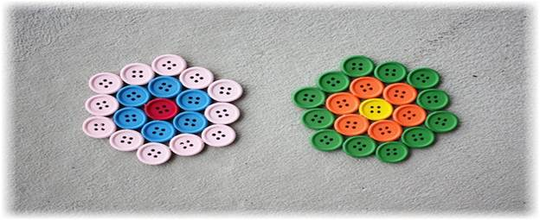
Ход игры: Выложить на пластиковых тарелочках различные узоры, не используя каких-либо шаблонов.
Игра «Резиночки» понадобятся разноцветные резинки для волос и распечатанные схемы. Задача детей — как можно быстрее и без ошибок надеть по схеме резинки нужного цвета на пальцы.
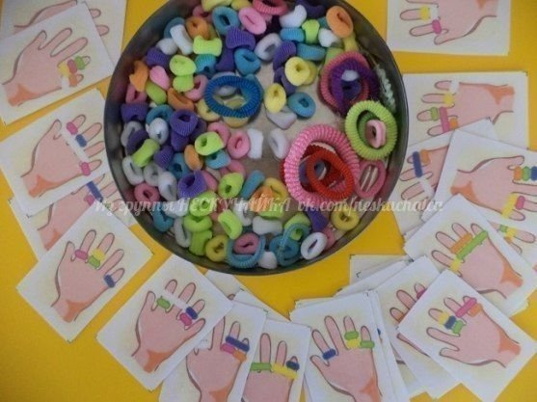

Развивающие игры. Это мозаика, конструктор, пазлы. Дети любят конструктор из зубочисток и пластилиновых шариков. Необходимо подготовить много зубочисток (вместо них можно использовать деревянные палочки для шашлыков или нарезанные трубочки), скатать много небольших пластилиновых шариков — конструктор готов! Теперь дети могут собирать объёмные фигуры любых форм и размеров, связывая зубочистки (рёбра) пластилиновыми шариками. А можно смастерить «сладкие» фигурки, используя вместо пластилиновых шариков маршмеллоу. Таким образом получится инновационный конструктор.
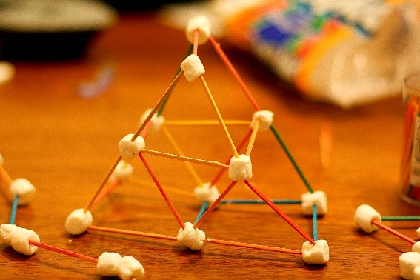
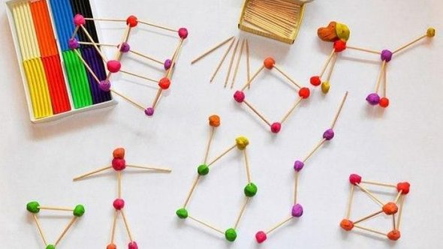
Игры на дыхание. Ещё есть классная игра «Меткое дыхание»: прикрепите к партам (под столешницу) одноразовые стаканчики, дайте детям мячики для настольного тенниса. Задача — загнать мячик в стакан только с помощью дыхания (без использования рук). Кто быстрее справился, тот и победил.

